Câu 1 (6đ):

a) Nhập vào dãy số nguyên và sắp xếp giá trị tăng dần.

b) Nhập vào dãy số thực và sắp xếp giá trị giảm dần

c) Tìm số bé thứ n trong câu a và số lớn thứ n trong câu b. Vẽ lưu đồ giải thuật

#include <stdio.h>

void swap(int &a, int &b){

int kien=a;

a = b;

b = kien;

}

void sapXepTang(int x[], int n){

for(int i=0; i<n-1; i++){

int vitrinhonhat = i;

for(int j=i+1; j<n; j++){

if(x[j]<x[vitrinhonhat])

vitrinhonhat = j;

}

swap(x[i],x[vitrinhonhat] );

}

}

void sapXepGiam(int x[], int n){

for(int i=0; i<n-1; i++){

int vitrilonnhat = i;

for(int j=i+1; j<n; j++){

if(x[j]>x[vitrilonnhat])

vitrilonnhat = j;

}

swap(x[i],x[vitrilonnhat] );

}

}

int timMin(int x[], int n){

int min = x[0];

for(int i=1; i<n; i++){

if(min>x[i])

min = x[i];

}

return min;

}

int timMax(int x[], int n){

int max = x[0];

for(int i=1; i<n; i++){

if(max<x[i])

max = x[i];

}

return max;

}

void printMang(int x[], int n){

for(int i=0; i<n; i++){

printf("%d ", x[i]);

}

}

int main(){

int a[1000], n;

do{

printf("Nhap vao so luong phan tu (0<n<=1000): ");

scanf("%d", &n);

}while(n<1 || n>1000);

for(int i=0; i<n; i++){

printf("a[%d]=", i);

scanf("%d", &a[i]);

}

printf("\n Mang tang dan: ");

sapXepTang(a, n);

printMang(a, n);

printf("\n Mang giam dan: ");

sapXepGiam(a, n);

printMang(a, n);

printf("\nMax = %d", timMax(a, n));

printf("\nMin = %d", timMin(a, n));

}

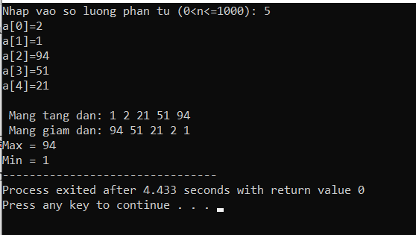



Bài 2: a) Tạo một ma trận NxN và xuất ra màn hình.

#include <stdio.h>

int a[100][100];

int m, n;

void nhapMaTran(int x[100][100], int &m, int &n){

do{

printf("Nhap vao m va n: ");

scanf("%d%d", &m, &n);

}while(m<=0 || n<=0);

for(int i=0; i<m; i++){

for(int j=0; j<n; j++){

printf("x[%d][%d]=", i, j);

scanf("%d", &x[i][j]);

}

}

}

void xuatMaTran(int x[100][100], int m, int n){

printf("\nMang: \n");

for(int i=0; i<m; i++){

for(int j=0; j<n; j++){

printf("%d\t", a[i][j]);

}

printf("\n");

}

}

int main(){

nhapMaTran(a, m, n);

xuatMaTran(a, m, n);

}

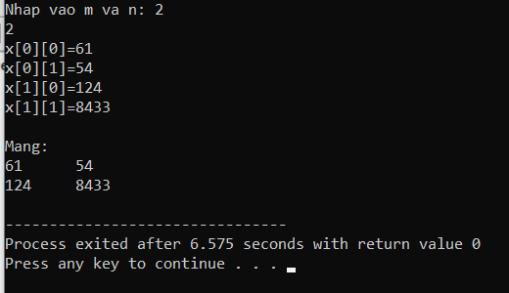

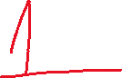

b) Tìm số chẵn đầu tiên trong ma trận, nếu không có thì số lẻ đầu tiên

#include<stdio.h>

#include<conio.h>

#include<math.h>

#define MAX 100

void nhapmang(int a[][MAX], int &m, int &n);

void xuatmang(int a[][MAX], int m, int n);

int ChanMax(int a[][MAX], int m, int n);

int main()

{

int a[MAX][MAX], m,n;

nhapmang(a,m,n);

printf("\nNoi dung cua ma tran\n");

xuatmang(a,m,n);

if(ChanMax(a,m,n)==-1)

printf("\nMang khong co so chan ");

else

printf("\nSo chan lon nhat la: %d",ChanMax(a,m,n));

getch();

}

void nhapmang(int a[][MAX], int &m, int &n)

{

int i,j;

do

{

printf("nhap vao so dong cua ma tran: ");

scanf("%d",&m);

}while(m<=0);

do

{

printf("nhap vao so cot cua ma tran: ");

scanf("%d",&n);

}while(n<=0);

for( i=0;i<m;i++)

{

for( j=0;j<n;j++)

{

printf("\nSo phan tu a[%d][%d]: ",i,j);

scanf("%d",&a[i][j]);

}

}

}

void xuatmang(int a[][MAX], int m, int n)

{

for(int i=0;i<m;i++)

{

for(int j=0;j<n;j++)

{

printf("%5d",a[i][j]);

}

printf("\n");

}

}

int ChanMax(int a[][MAX], int m, int n)

{

int i,j,d,c,vtd,vtc,e,max;

for( i=0;i<m;i++)

{

for( j=0;j<n;j++)

{

if(a[i][j]%2==0)

{

d=i;

c=j;

e=a[i][j];

break;

}

}

}

if(i==m && j==n)

return -1;

vtd=d;

vtc=c;

max=e;

for( i=vtd+1;i<m;i++)

{

for( j=vtc;j<n;j++)

{

if(a[i][j]%2==0 && a[i][j]>max)

{

max=a[i][j];

}

}

}

return max;

}

